1. Deschide browser-ul și devtools.
2. Accesează [**site-ul**](https://www.makeup.ro/).
3. Analizează cererea [**https://www.makeup.ro/**](https://www.makeup.ro/), metoda și statusul acestuia.
4. Adaugă orice produs în coș și analizează cererea coșului, metoda și statusul acestuia.
5. În bara de căutare, introdu [**https://www.makeup.ro/**](https://www.makeup.ro/) pentru a analiza cererea și statusul. Adaugă capturile de ecran cu cereri și statusuri în tema pentru acasă; descrie rezultatul pentru fiecare cerere, metoda de cerere utilizată (ce înseamnă).

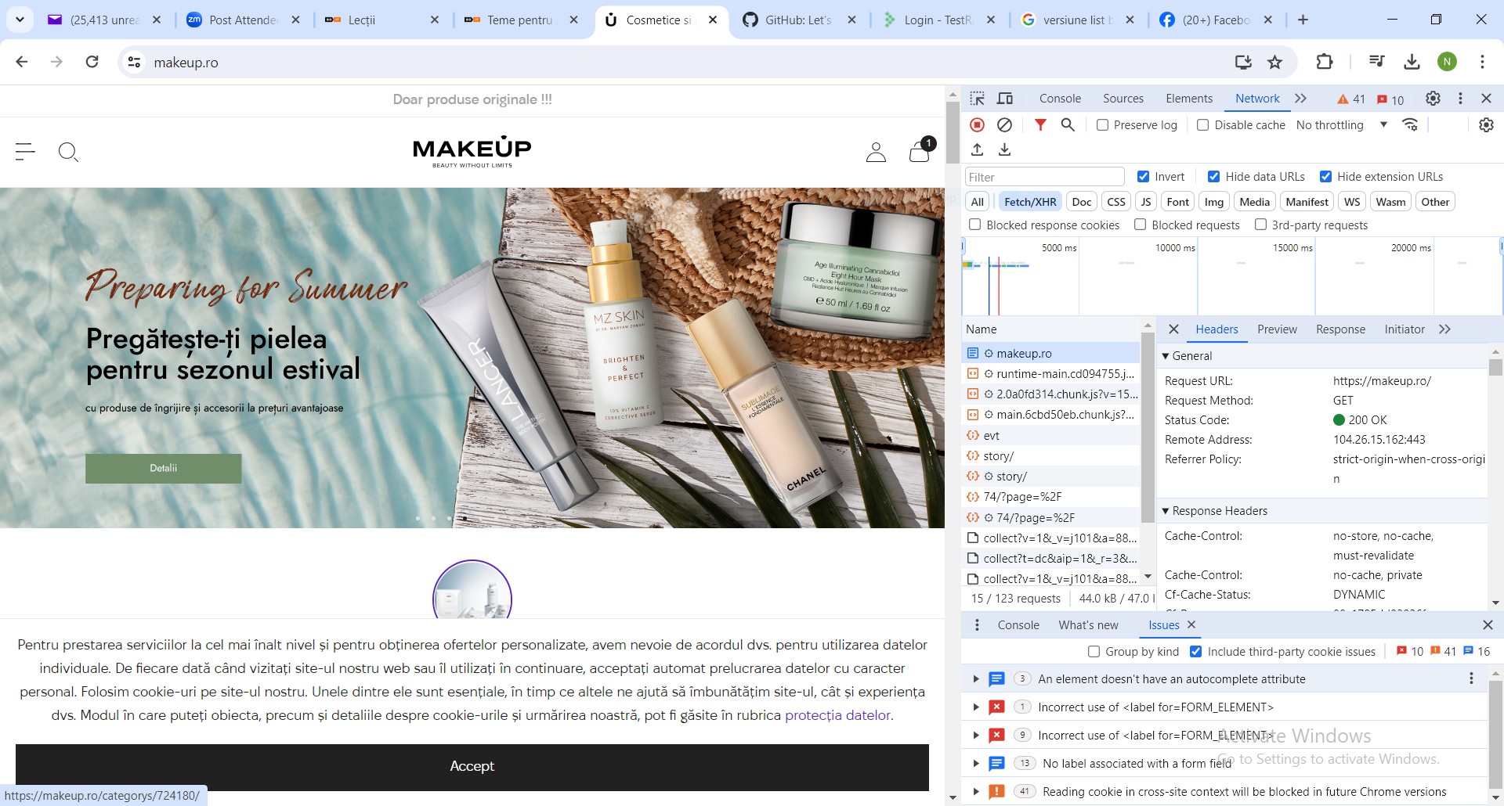

Metoda de cerere utilizata este GET iar aceasta solicita o reprezentare a resursei specifice. Aceste cereri ar trebui sa fie doar pentru recuperere de date si nu ar trebui sa afecteze starea resursei.

Statusul este 200

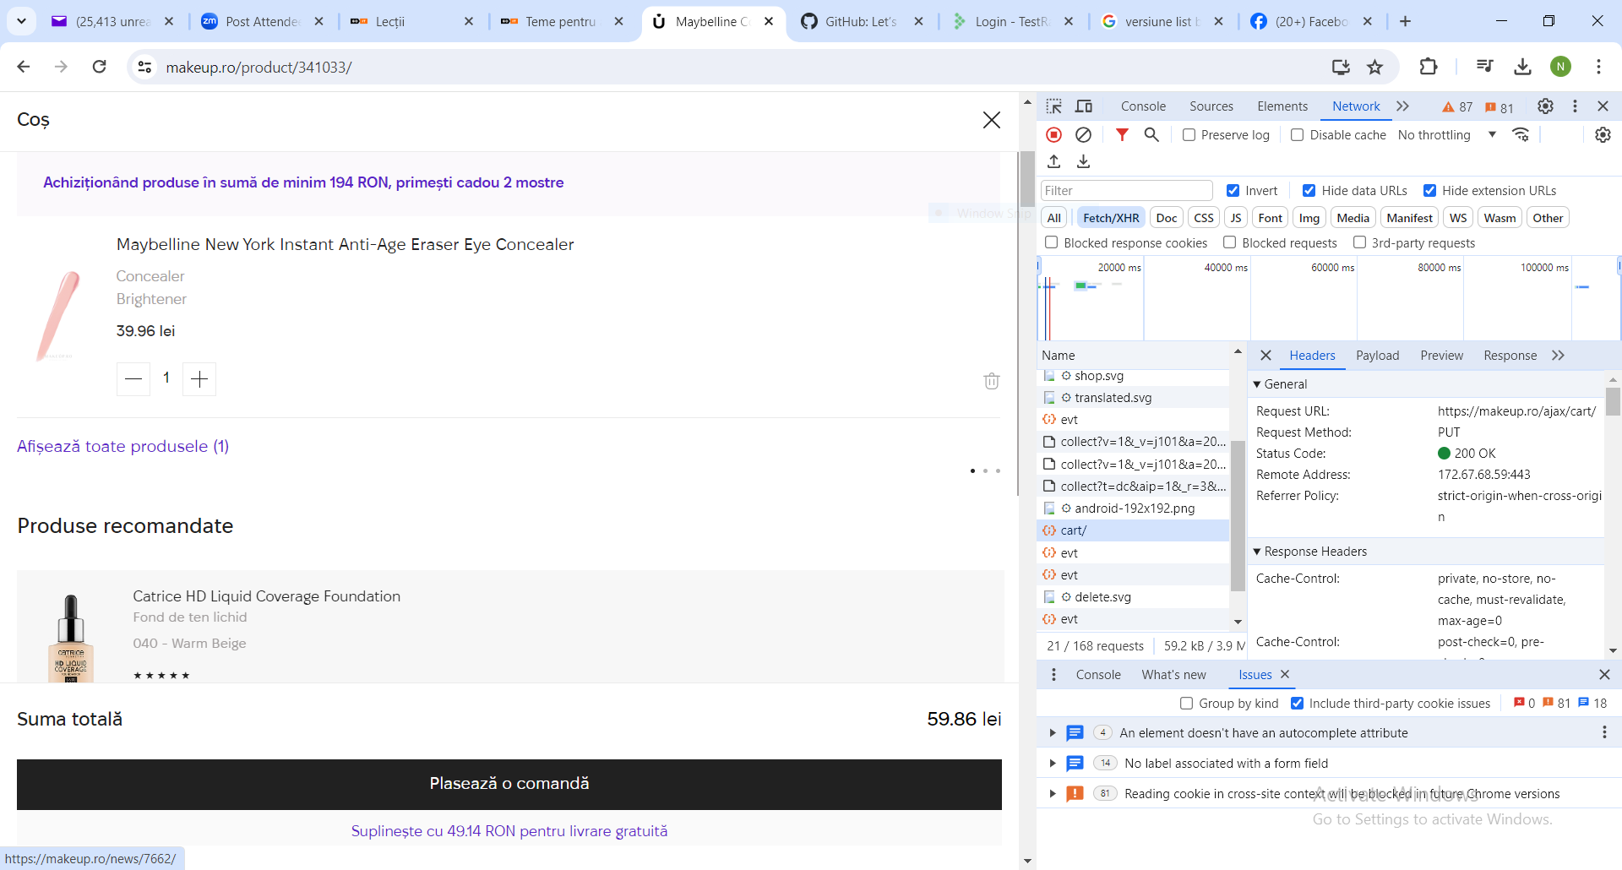

Metoda este PUT aceasta inlocuieste toate reprezentarile curente ale sursei tinta cu datele incarcate.

Statusul este 200